Sajtóanyag

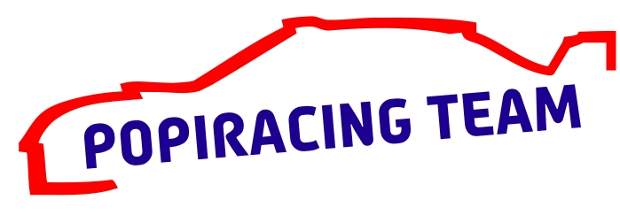 Bemutatkozott a Popiracing Team
www.popiracing.hu

2008. március 20-án bemutatkozott Nagykanizsa legújabb rallycsapata, a Popiracing Team.
Az ünnepélyes csapatbemutató a Szan-Dia Fitness Center táncosainak műsorával kezdődött.
A látványos előadást követte a versenyautó leleplezése, valamint a csapattagok bemutatása.

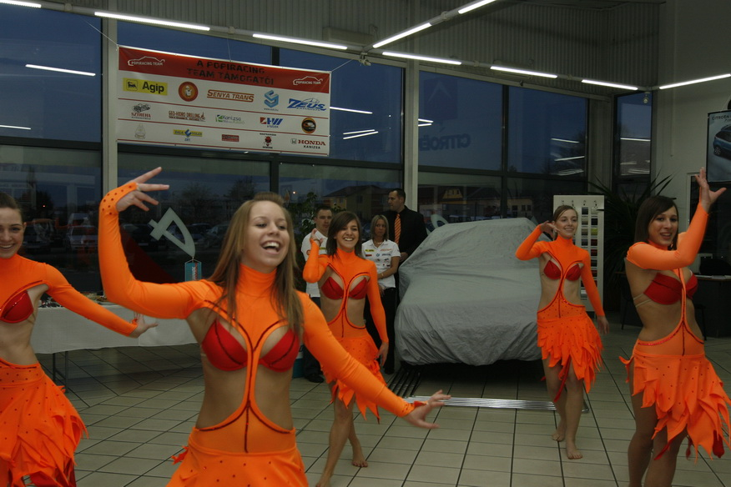
Popovics László – pilóta:
A zempléni származású 29 éves pilóta a miskolci egyetemi évek alatt, 1999-ben került szorosabb kapcsolatba a rallyval. Sportbíróként kezdte pályafutását, amely mellett az első években „utcai” Trabanttal rótta az amatőr pályákat, majd 2001-ben már egy bukócsőves cápa BMW versenyautóba ülhetett át.
Több év amatőr versenyzés, autóépítés után 2004-ben bekövetkezett az áttörés. Alkalmi navigátora lehetett a Miskolc Rallyn Gonda Zsoltnak egy A5-ös Skoda Felíciában. A hirtelen jött lehetőséget megkoronázta a verseny végeredménye, a kategória győzelem. Ezt követően több autóban és pilótával is kipróbálhatta tudását. Navigált Skoda Octavia Kitcarban és A8-as Evo VI-os Mitsubishiben is.
2005-ben beült Rádli József navigátori székébe a Peugeot 306 S16-osba. Ez évben kategória 3-ik helyezést értek el. 2006 évvégén a kiváló csapatmunkának köszönhetően az évvégi a díjátadón már együtt állhattak fel az A7-es kategória bajnoki dobogó legfelső fokára. 2007-ben a munka nem engedte a rally 1-ben indulást. Miskolc rallytól a Vár-car csapatánál a rally 2-ben induló Váradi Györgynek navigátora lett a híres Mercedes 124 CE-ben.
Rádli Józseffel eközben is megmaradt a baráti viszony. Így aztán nem volt kérdés, amikor a saját versenyzés lehetősége kezdett összeállni, hogy kinek a szakmai irányítását fogja kérni a debütáló pilóta.

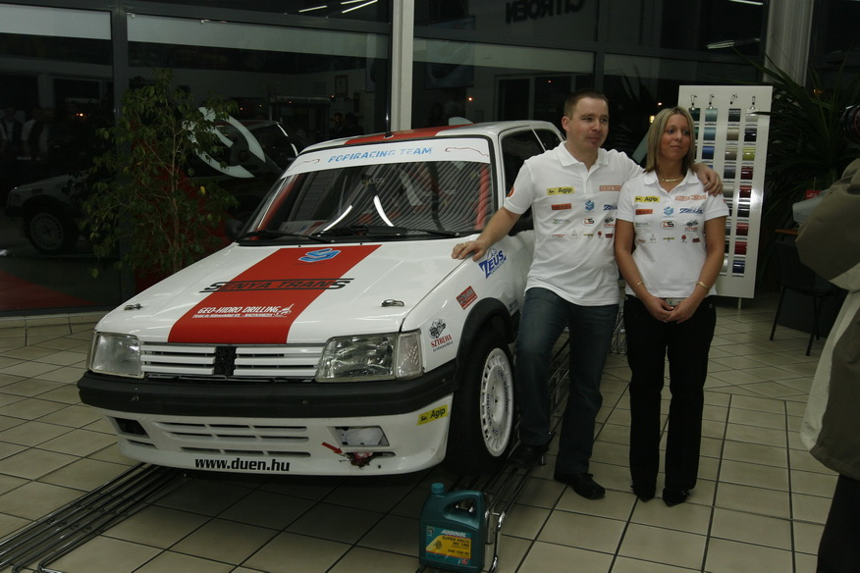
Tenger Csilla – navigátor:
A 19 éves budapesti navigátorhölgy gyerekkorában ismerkedett meg a rallyval, amikor egy tesztút erejéig beülhetett egy Evo VI-os Mitsubishi navigátori ülésébe. Ezt követően egyenes út vitte a rallysportba. Fiatal kora ellenére már 2 évet navigált amatőr futamokon egy Suzuki GTI-ben. Külön kiemelendő, hogy egy szintén hölgy pilótával szálltak harcba az idővel. Ebben a két évben többször megnyerték a női kategóriát, második helyezéseket érteke el a junior kategóriában.
2007 végén felmerült a továbblépés gondolata. Ekkor ismerkedett össze Popovics Lászlóval. Még az év végén mentek együtt egy tesztfutamot, ahol sikerült a közös hangot megtalálni, így a közös folytatás mellett döntöttek.
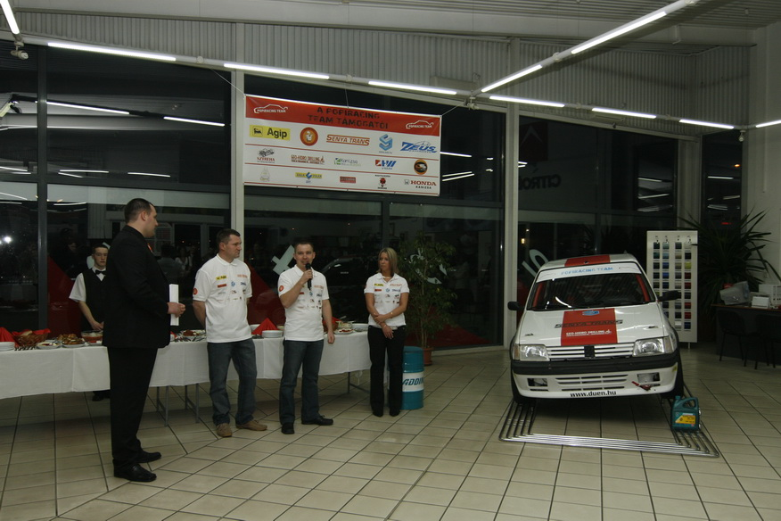
A versenyautó:
Peugeot 205 1.9 GTI. Kora ellenére is a versenypályák egyik színfoltja. A típus ideális tanuló, felkészítő típus a nagyobb kategóriák felé.
Pár technikai információ: 1900 ccm-es szívómotor, nagyszelepes polírozott hengerfej, Schrick vezérműtengely, versenycomputer, kb. 150 lóerő, rövid leosztású sportváltó, stb.
A teljesítmény fokozására hamarosan elkészül egy négy leömlős sportkipufogó rendszer is a Zeus kipufogó készítő műhely jóvoltából.

A csapat támogatói:
Senya Trans, Agip kutak Nagykanizsa, Zeus Exhausts, Echo Soft Kanizsa Bt., Károlyi-kert pizzéria, Villtek, Dekor Reklám Stúdió, Geo-Hidro Drilling Kft., BJ Autó Bt., Sztreha Autóalkatrész szaküzlet, Addinol Hungária Kft., Kanizsa Rádió, Mobilmánia Nagykanizsa, Honda Kanizsa, Zala Volán Zrt.,
Nagykanizsa Demons American Football Klub

